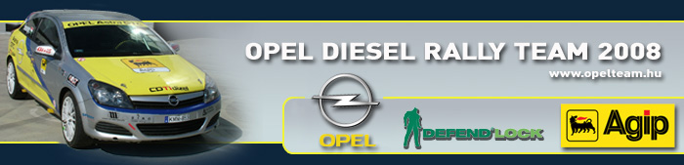

Sajtóinformáció
Opel Diesel Rally Team
Bessenyey Zoltán – Papp György
Opel Astra “H” GTC CDTI N/3
Ózd Rali, Összefoglaló

Balszerencsés hétvége
Nem sikerült a célbaérkezés az Opel Diesel Rally Team kettősének, miután Bessenyey Zoltán és Papp György az Ózd Rali második napjának közepén, a sebességváltó meghibásodása miatt kiállni kényszerült. A csapat ettől függetlenül őrzi második helyét az N/3-as kategória eves tabelláján.

Bessenyey Zoltán: “Tanulságos hétvége volt ez számunkra, hiszen megint kiderült, hogy a legrosszabb, vesztett helyzetből sem szabad feladni. A verseny előtti Prológon még a legjobb kétkerék maghajtású időt produkálta az Astra, ami mindenképpen jó előjel volt a hétvégére. A második szakasztól kezdve azonban visszatért a turbóproblémánk, és a kocsi állandóan Safety programra kapcsolt, ezért több ízben gyorsaságin belül kellett újra indítanom. Ez nagyon sok időtveszteséggel járt, így a második napot csak a harmadik helyről kezdhettük. Folyamatosan jöttünk felfelé, a második hely már csak 5 másodpercre volt, amikor minden előjel nélkül a káldi szakaszon szétrobban a sebességváltónk. Ez már annyira ismert probléma az idén, hogy nem is idegeskedtünk rajta, félreálltunk és most várjuk, hogy mekkora a sérülés a kapcsolószerkezetben, hiszen két hét múlva ismét Szlovákiában kell rajthoz állnunk. Addig új turbófeltöltőt is kap az Astra, hiszen a folyamatos ellenőrzések bebizonyították, hogy annak meghibásodása okozta a letiltásokat. Természetesen szomorú vagyok, hiszen ezzel 9 pontra nőtt a hátrányunk a bajnoki tabella második helyén, el kell gondolkoznunk a folytatáson. Ha nincs már lehetőség harconi az első helyért, akkor elképzelhető, hogy inkább Szlovákiára helyezzük a hangdúlyt, vagy ellátogatunk egy Német dízel versenyre. Ez a héten alakul majd ki, amikor látjuk pontosan mennyit kell költeni a kocsira, hogy újra 100 %-os legyen. Köszönöm mindenkinek aki megpróbált életet lehelni a kocsiba, a srácoknak, hogy még éjjel is azon gondolkoztak, mit tudnának tenni. Így nem is fájó annyira a kiesés, hiszen ha valaki technikai sportra adja a fejét, annak ehhez hozzá kell szoknia. Vagy el lehet menni sakkozni, és akkor csak azon idegeskedni, hogy ha a dobozból hiányzik egy futó…”

